***НОД «Экологическая викторина по произведениям В. Бианки»***

***Цель:****Познакомить детей и родителей с творчеством В.В. Бианки. Воспитывать у детей познавательный интерес к природе и природным объектам.*

***Оборудование****: изображения животных, коробочка с яйцом, перышки.*

***План викторины:***

*Вступительное слово воспитателя.*

*I тур - «Загадки».*

*II тур - «Путешествие Муравьишки».*

*III тур - «Угадай, кто это».*

*Подведение итогов и награждение победителей.*

*Здравствуйте, дорогие друзья! Сегодня мы собрались с вами на литературный вечер, посвященный творчеству Виталия Бианки.*

*Повсюду: в лесу на полянке,*

*В реке, на болоте, в полях-*

*Ты встретишь героев Бианки,*

*У них побываешь в гостях.*

*Про птиц, насекомых, лягушек*

*Рассказы и сказки прочтёшь*

*И лучше знакомых зверушек*

*Узнаешь, дружок, и поймешь.*

*Ох, так написать о природе*

*Непросто, ведь нужно уметь*

*На вещи, знакомые вроде,*

*Всегда удивлённо смотреть.*

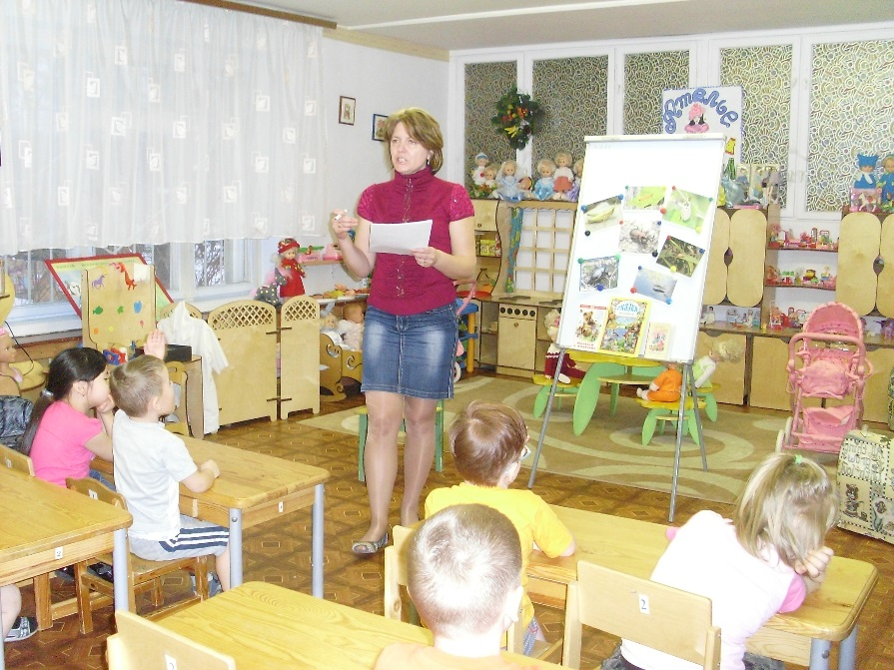

*Для того чтобы нам провести литературный вечер - викторину нам необходимо разделиться на команды.*

*Уважаемые родители обратите внимание на то, что мы учимся работать в группах, а в группах (командах)главное уметь слушать друг друга, договариваться и принимать совместное решение.*

*Ребята разделились на команды и теперь в каждой команде необходимо выбрать капитана. Посовещайтесь и решите, кто в вашей команде будет капитаном. Не переживайте капитанами смогут побыть все, так как на каждый конкурс вы будете выбирать нового капитана.*

*Итак, все вопросы мы разрешили и готовы начинать нашу литературную викторину.*

***I тур «Загадки»***

*- Мы будем загадывать командам загадки, чья команда быстрее ответит, та получит - 1 балл.*

* *Пёстрая крякушка ловит лягушек. (Утка)*
* *Зелена, а не лук, бела, а не снег, кудрява, а не голова. (Берёза)*
* *Утром ползает, в полдень неподвижна, вечером летает. (Бабочка)*
* *В поле котелок стоит в нём точно вода кипит, а дров никто не подкладывает. (Муравейник)*
* *Днём спит, ночью летает и прохожих пугает. (Сова)*
* *Никто не пугает, а вся дрожит. (Осина)*
* *Без рук, без топорёнка построена избёнка. (Гнездо)*
* *Бела, как снег, черна, как уголь. Вертится, поёт, как бес и улетает в лес. (Сорока)*
* *Чернокрылый, красногрудый и зимой найдёт приют. Не боится он простуды с первым снегом тут как тут. (Снегирь)*
* *У маленькой скотинки - сто серебряных монеток на спинке. (Рыба)*
* *Волосата, зелена в листьях прячется она хоть и много ножек, бегать всё равно не может. (Гусеница)*
* *Под водой живёт народ, ходит задом наперёд. (Раки)*
* *Выпуча глаза сидит, непонятно говорит, родилась в воде, а живёт на земле. (Лягушка)*
* *Зелёный поясок в траве затерялся. (Ящерица)*
* *Не зверь, не птица, а нос, как спица. (Комар)*
* *Кто шляпу носит, а здороваться не умеет. (Гриб)*
* *Летом гуляет, зимой отдыхает. (Медведь)*
* *Не птица, а летает, с хоботом, а не слон. (Муха)*
* *Мальчишка в сером армячишке по двором шныряет крохи подбирает, по полям ночует, коноплю ворует. (Воробей)*
* *Гудит мохнатенькая, летит за сладеньким. (Пчела)*
* *Летит - воет, сядет - землю роет. (Жук)*
* *В одежде богатой, да сам слеповатый, живёт без оконца, не видывал солнца. (Крот)*

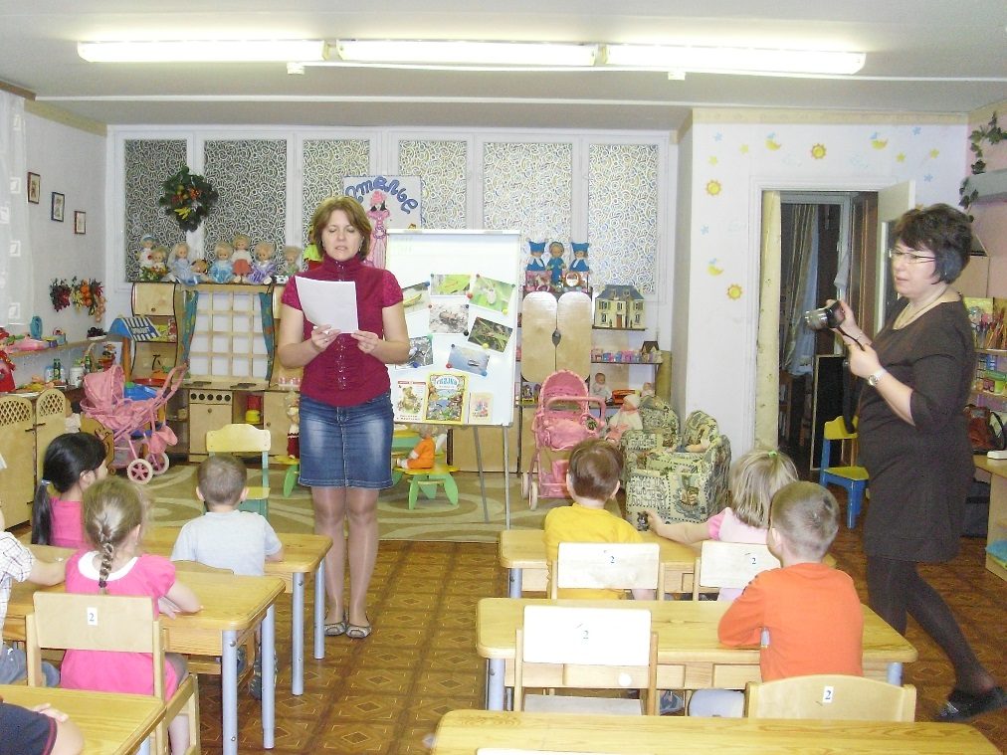

***Игра «Чёрный ящик».***

*То, что лежит в этой коробочке:*

*-имеет овальную форму;*

*-есть дома, в магазине, можно найти в поле, лесу.*

*-бывает белого, желтого, коричневого цвета*

*-очень полезно для всех;*

*-хрупкое, может разбиться;*

*-сказка есть про это, вы ее знаете все;*

*-один злой волшебник хранил в нем свою смерть;*

*- с этого начинается жизнь птиц (в нем иногда зарождается жизнь птиц).*

***II тур «Путешествие Муравьишки»***

*- Каждой команде раздаются конверты, в которых находятся картинки с насекомыми из сказки Виталия Бианки «Как Муравьишка домой спешил». Ребятам необходимо как можно быстрее разложить насекомых в том порядке, как они помогали Муравьишке добраться до дома. За правильный ответ - 3 балла.*

*Гусеница-землемер = паук-сенокосец = жужелица = жучок-блошачок = кузнечик = водомерка = майский жук = гусеница-листоверка*

*Картинки см.*[*Приложение1*](http://doshvozrast.ru/files/razvrech54.rar)*.*

***Игра «Летает, не летает».***

*Если птица летает, вы машете руками, а если не летает, вы приседаете.*

|  |  |  |
| --- | --- | --- |
| *Сова,*  *Аист,*  *Сокол,*  *Воробей,*  *Перепёлки,*  *Пингвин,*  *Ласточка,*  *Синица,*  *Грач,* | *Сорока,*  *Попугай,*  *Страус,*  *Журавль,*  *Фламинго,*  *Чайки,*  *Тетерев,*  *Глухарь,*  *Галка,* | *Ворона,*  *Курица,*  *Снегири,*  *Жаворонок,*  *Соловей,*  *Скворец,*  *Лебеди,*  *Киви* |

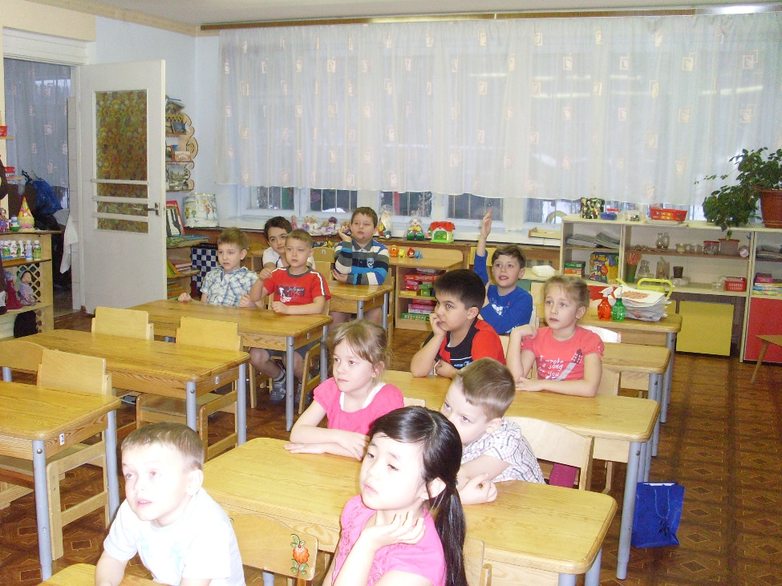

***III тур «Угадай, кто это?»***

*- Ребятам по описанию предлагается угадать персонажей произведений В. Бианки, вспомнить, как называется рассказ или сказка. За правильный ответ - 2 балла.*

1. *«Ноги, как ходули, между ног голова качается, коленки выше спины торчат» (Паук - сенокосец. «Как муравьишка домой спешил»)*
2. *«Глядь - бежит по воде лодочка на ножках, подпрыгнула и зашагала по воде, как посуху. Оттолкнется ножками и катит-скользит по воде, как по льду». (Водомерка-клоп. «Как муравьишка домой спешил».)*
3. *«На листке сидит, шелковую нитку из себя тянет, тянет и на листок мотает. С перепугу муравьишка кувырк с листка и полетел вниз, но что-то сверху - дёрг! И закачался он на шёлковой ниточке: ниточки-то на сучок были намотаны». (Гусеница. «Как муравьишка домой спешил».)*
4. *«Она сидела на камне, глаза закрыла, грелась на солнышке. Щенок - прыг! - и ухватил за хвост. А она извернулась, хвост в зубах у него оставила, а сама под камень». (Ящерица. «Первая охота».)*
5. *«Надули пузыри за ушами, высунули головы из воды, рты приоткрыли и - один воздух вышел из них. Никакого пения». (Лягушки. «Кто чем поёт?»)*
6. *«Один крошечный Жучок идёт себе по земле и никуда не прячется. Догнал его Щенок, хотел схватить, а Жучок остановился, да как пальнёт в него липкой едкой струйкой - прямо в нос попал!» (Жук-бомбардир. «Первая охота».)*
7. *«Скрипочки у неё на крылышках, а вместо смычков - длинные задние лапки коленками назад. На крыльях - зазубренки, а на ножках зацепочки. Трёт она себя ножками по бокам, зазубринками за зацепочки задевает - стрекочет». (Саранча. «Кто чем поёт?»).*
8. *«Поднял длинный клюв, застучал, затрещал одной его половинкой о другую, - то тише, то громче, то реже, то чаще: трещотка трещит деревянная, да и только!» (Аист «Кто чем поёт»)*

***-****Наш праздник подошел к концу. Я надеюсь, что вы сегодня узнали много нового и интересного и еще больше полюбили талантливого писателя В. Бианки. Читая книги Бианки и книги писателей, пишущих о природе вы больше узнаете о ней. А значит, больше полюбите природу и будете беречь ее красоту.*